*Projekt*

**UCHWAŁA NR ……/………/……**

**RADY MIEJSKIEJ W STALOWEJ WOLI**

**z dnia …………….. 2024 r.**

**w sprawie wyrażenia zgody na nieodpłatne nabycie na rzecz Gminy Stalowa Wola nieruchomości gruntowych stanowiących własność Skarbu Państwa.**

Na podstawie art. 18 ust. 2 pkt 9 lit. a ustawy z dnia 8 marca 1990 roku o samorządzie gminnym   
(Dz. U. z 2024 r. poz. 609 t. j.) oraz art. 13 ust. 2, art. 25 ust. 1 i 2 w związku z art. 23 ust. 1 pkt 7 ustawy z dnia 21 sierpnia 1997 roku o gospodarce nieruchomościami (Dz. U. z 2023 r. poz. 344 ze zm.)

**uchwala się, co następuje:**

**§ 1**

1. Wyrażą się zgodę na nieodpłatne nabycie nw. nieruchomości gruntowych położonych   
w obr. 1 – Charzewice, stanowiących własność Skarbu Państwa:

1. działka nr ewid. 1480/1 o pow. 0,1098 ha,
2. działka nr ewid. 1085/1 o pow. 0,0143 ha,
3. działka nr ewid. 1075 o pow. 0,0347 ha,
4. działka nr ewid. 1097/16 o pow. 0,0660 ha,
5. działka nr ewid. 1076/24 o pow. 0,0293 ha,
6. działka nr ewid. 1073/7 o pow. 0,5015 ha.

2. Nieruchomości opisane w ust. 1 objęte KW TB1S/00001124/2 nabywa się w celu umieszczenia uzbrojenia do osiedli: Ogrodowego i Parkowego w Stalowej Woli.

3. Szczegółowe położenie i oznaczenie ww. nieruchomości określa załącznik nr 1 oraz załącznik nr 2 do uchwały.

**§ 2**

Wykonanie uchwały powierza się Prezydentowi Miasta Stalowej Woli

**§ 3**

Uchwała wchodzi w życie z dniem podjęcia.

**Uzasadnienie**

Działki ewidencyjne nr: 1480/1, 1085/1, 1075, 1097/16, 1076/24, 1073/7 położone w obr. 1   
– Charzewice stanowiące własność Skarbu Państwa, niezbędne są dla Gminy Stalowa Wola celem zlokalizowania uzbrojenia do osiedla Ogrodowego oraz planowanego osiedla Parkowego   
w Stalowej Woli. Ww. działki stanowią pas drogowy drogi krajowej nr 77, jednak są zbędne dla GDDKiA pod względem utrzymania drogi. Ustalenia te zostały zawarte w porozumieniu z dnia 29.12.2024 roku pomiędzy Skarbem Państwa – GDDKiA a Gminą Stalowa Wola. Zarządzeniem nr 67/24 z dnia 08.03.2024 roku Wojewoda Podkarpacki wyraził zgodę na dokonanie darowizny przedmiotowych działek Gminie Stalowa Wola z przeznaczeniem na realizację zadań własnych Gminy.

Załącznik nr 1 do Uchwały Nr

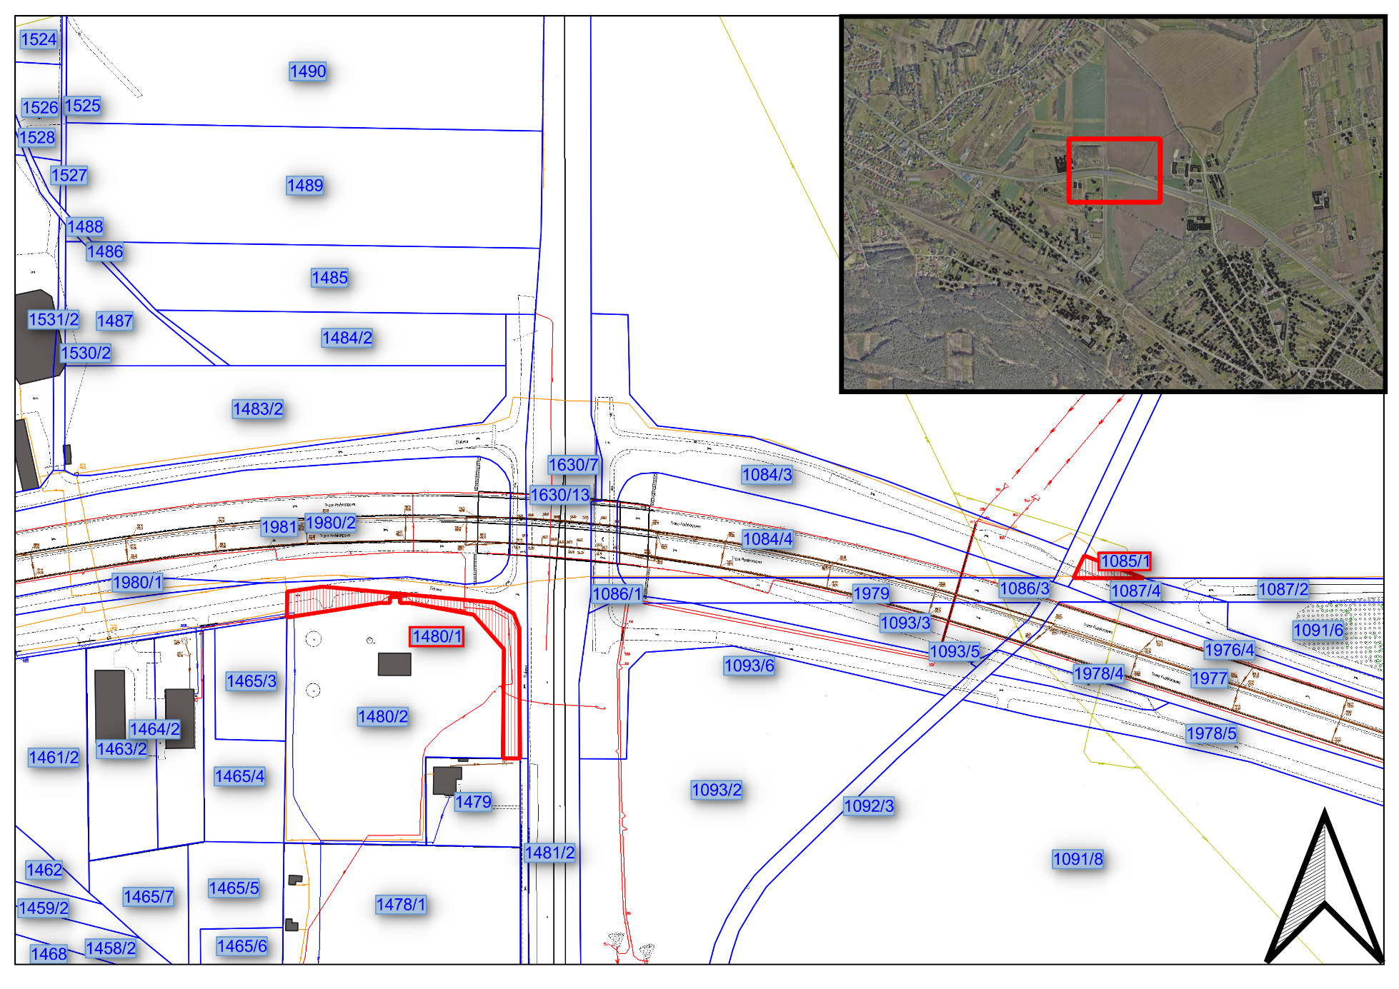

Załącznik nr 2 do Uchwały Nr

